ТЕХНІЧНИЙ ПАСПОРТ та
ІНСТРУКЦІЯ ПО МОНТАЖУ ТА ЕКСПЛУАТАЦІЇ

Клапани поплавкові | Фігура 274 | Дата: ________2021р.

I. ЗАСТОСУВАННЯ

Поплавкові клапани арт. 274 застосовуються для регулювання рівня середовища в ємності при її наповненні або спорожненні. Клапани використовуються для промислової води, нейтральних рідин.

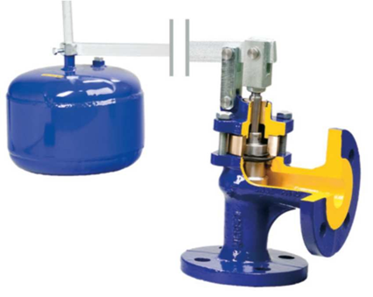
Додаткові переваги та характеристики:
- високий рівень щільності (клас - A за нормою EN – 12266 – 1)
- екологічно безпечний
- не потребує додаткового догляду
- фланці виконані відповідно до EN 1092 – 2
- будівельна довжина – EN 558 ряд 1

Поплавкові клапани мають позначення відповідно до вимог PN-EN 19, яке містить:
• Номінальний діаметр DN, мм;
• Номінальний тиск PN бар;
• Позначення матеріалу (корпус, кришка);
• Стрілка покажчик напрямку потоку середовища;
• Знак виробника;
• Ливарний номер.

Артикул | Матеріал корпусу | Номінальний тиск | Номінальний діаметр | Максимальна температура
274 А | сірий чавун | 1,0 МПа | DN 25-200 | 90⁰C

DN 25-80 DN 100-200
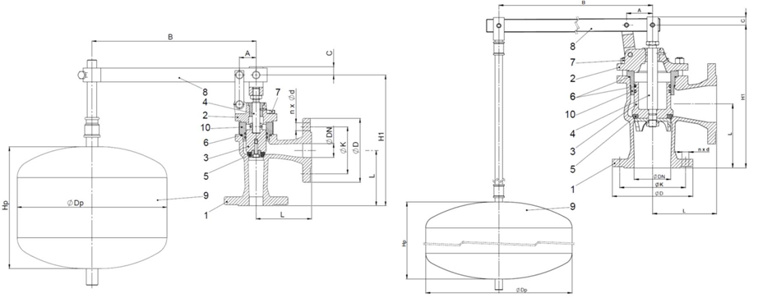

 | Артикул | 274 A
 | тип | 16
1 | Корпус | EN-GJL-250 5.1301 (ex. JL1040)
2 | Кришка | EN-GJL-250 5.1301 (ex. JL1040)
3 | Клапан | X20Cr13 1.4021
4 | Шток | X20Cr13 1.4021
5 | Ущільнення клапану | EPDM
6 | Ущільнююче кільце | EPDM
7 | Болт 6kt | 5.6 – A3A
8 | Важіль | S235JR цинк
9 | Поплавок | S235JR епоксид
10 | Втулка штоку | CuZn39Pb2 (CuSn11P-C для DN ≥ 100)
Максимальна температура |  | 90°C

DN | 25 | 32 | 40 | 50 | 65 | 80 | 100 | 125 | 150 | 200
L (мм) | 100 | 105 | 115 | 125 | 145 | 155 | 175 | 200 | 225 | 275
A (мм) | 30 | 30 | 35 | 35 | 45 | 55 | 71 | 87 | 102 | 138
B (мм) | 700 | 700 | 700 | 700 | 700 | 800 | 975 | 1190 | 1305 | 1590
C (мм) | 15 | 15 | 15 | 15 | 15 | 15 | 25 | 25 | 25 | 25
H1 (мм) | 236 | 244 | 262 | 277 | 341 | 352 | 395 | 480 | 550 | 620
Hp (мм) | 220 | 220 | 200 | 200 | 250 | 250 | 300 | 300 | 300 | 400
Dp (мм) | 270 | 270 | 350 | 350 | 400 | 400 | 400 | 500 | 500 | 500
K_{vs} (м³/ч) | 16,0 | 22,3 | 33,1 | 53,3 | 88,6 | 139,2 | 217,2 | 301,7 | 424,2 | 715,8
Вага (кг) | 9,5 | 10,7 | 15,0 | 20,0 | 26,0 | 29,0 | 37,0 | 54,0 | 81,0 | 130,0

Монтаж і експлуатацію клапанів повинні проводити кваліфіковані фахівці, які вивчили справжню документацію і пройшли інструктаж з дотримання правил техніки безпеки.
Під час проведення монтажних робіт частини клапана можуть нагріватися. Для запобігання травм, користувач повинен ізолювати дані матеріали або розмістити попереджувальні написи.

II. ТРАНСПОРТУВАННЯ ТА ЗБЕРІГАННЯ
Транспортування і зберігання повинні проводиться в температурі від -20 ° С до + 65 ° С.
Клапани потрібно убезпечити від впливу сил, які можуть пошкодити фарбувальний шар.
Фарбування захищає клапани від корозії під час транспортування і зберігання.
Клапани повинні зберігатися в приміщеннях, які будуть захищати їх від дії атмосферних сил і забруднень.
У приміщеннях з вологістю потрібно застосувати осушуючи засоби, щоб запобігти появі конденсату.
Клапани потрібно транспортувати так, щоб не пошкодити у них шток.
Поплавкові клапани транспортують комплектом частин: зібраний клапан, важіль, прут поплавка, поплавок.
УВАГА. Заборонено прикріплювати до отворів у фланцях пристосування для підйому клапана
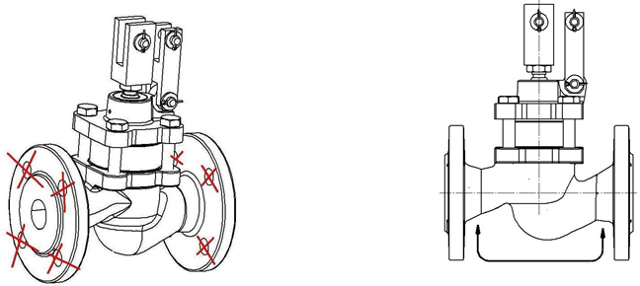
Місце кріплення для транспортування клапана

III. МОНТАЖ

Під час монтажу клапанів потрібно дотримуватися таких правил:
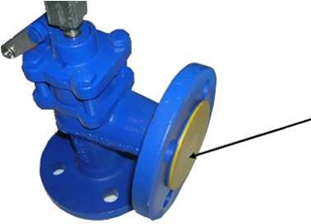
- Перед проведенням монтажних робіт необхідно перевірити виріб на предмет пошкоджень при транспортуванні або зберіганні.
- Переконатися у відповідності параметрів клапана параметрам системи, в якій вони будуть використовуватися.
Заглушка
- Зняти заглушки.
Потрібно перевірити внутрішню частину клапана і переконатися у відсутності забруднень і сторонніх предметів.
- Під час зварювальних робіт необхідно захистити клапан від попадання на нього іскор, а використовувані матеріали - від високої температури.

УВАГА. Трубопровід, на якому встановлюється клапан повинен бути змонтований так, щоб не переносити на клапан моменти стягуючи або розтягуючи.
Перед монтажем клапана необхідно перевірити співвісність і паралельність відповідних фланців, приварених до трубопроводу. Це необхідно для запобігання виникнення механічної напруги на затворі. Матеріал з'єднань повинен відповідати робочим параметрам трубопроводу.

УВАГА. Монтаж клапанів необхідно здійснювати таким чином, щоб напрямок стрілки на корпусі збігалося з напрямком потоку робочого середовища на трубопроводі.

УВАГА. За правильний підбір клапана для робочих умов, розміщення і монтаж відповідальність несе проектувальник системи, підрядник будівельних робіт і користувач.
- Під час фарбування трубопроводу потрібно вкрити захисним матеріалом шток, важіль, болти і поплавок.
- Клапани повинен монтуватися таким способом, щоб вісь штока і поплавка була під прямим кутом.
- При монтажі потрібно дотримуватися певного положення клапану. Він повинен знаходитися над поверхнею рідини в ємності.
- Необхідно щоб поверхня рідини могла впливати на поплавок, поміщений в дану рідину.
Для клапанів Ду25-80 мм установка поплавка в рідини відбувається наступним чином:
1. Зніміть два гвинти 2
2. У голівці важеля 3
3. Встановити прут 4 разом з поплавком 5 на потрібний рівень рідини. Потім затягнути болт 2

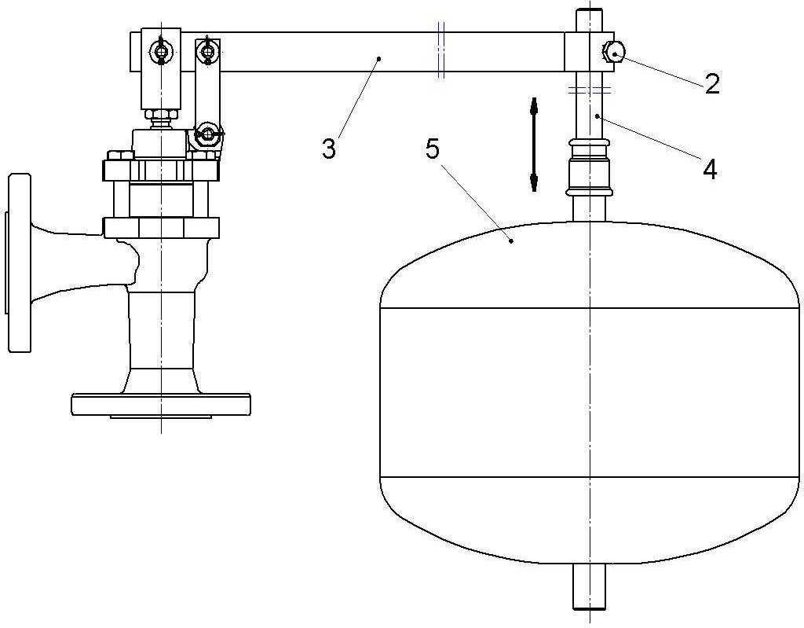
Схема установки рівня поплавця показана на малюнку 1.

Малюнок 1.

- Для клапанів Ду100-200 установка рівня поплавка в рідини проводиться установкою додаткової трубки 6 і відповідної муфти 7 (G 1/2 "- для Ду100-125; G 3/4" - для Ду150-200) між поплавком 8 і самим кронштейном поплавка 9, як показано на малюнку 2.
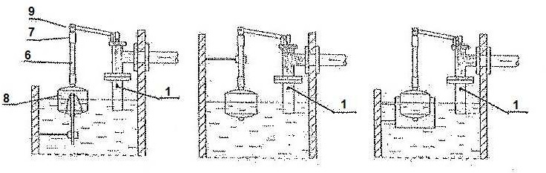
- Виробник не постачає трубку і муфту.
Малюнок 2.

- Поплавок клапана Ду100-200 повинен фіксуватися в ємності. Приклад фіксації показаний на малюнку 2. Фіксування поплавка споживач виготовляє сам.
- Треба уникати ситуації, коли вода, що прибуває призводить до виникнення хвилі на поверхні. Це може привести до вібрації, що призводить до гучного роботі клапана. Ніпель потрібно монтувати так, щоб рідина вливалась під поверхнею води. Необхідно пам'ятати про повітропроводи в ніпель, який буде вище рівня води (Мал. 1, деталь 1).
- Перед запуском системи потрібно промити трубопровід водою для видалення всіх забруднюючих елементів, які можуть пошкодити кільце ущільнювача або клапан.
- Використані в конструкції ущільнення з EPDM не можуть стикатися з маслами та мастильними засобами.
- Отвір в кришці служить тільки для вільної циркуляції повітря над поверхнею клапана. Отвір не можна затикати або використовувати для інших цілей.

IV. ТЕХНІЧНЕ ОБСЛУГОВУВАННЯ ТА РЕМОНТ

Під час обслуговування потрібно дотримуватися таких правил:
- Під час запуску потрібно стежити щоб не було стрибків температури і тиску.
- Клапан працює автоматично і не вимагає спеціального обслуговування.
УВАГА. Для правильної роботи клапана необхідно регулярно проводити його перевірку. Графік перевірок встановлює користувач, але не рідше ніж один раз на місяць.

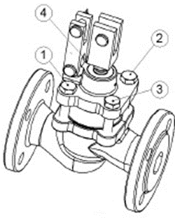
- Клапани не вимагають консервації на умовах застосування виробу за призначенням.
- Перед початком робіт необхідно:
• перевірити закриття доступу середовища в трубопроводі;
• зменшити тиск до нуля, а температуру до кімнатної.
- Всі роботи, пов'язані з доглядом і ремонтом повинні виробляти фахівці, з оригінальними запчастинами та інструментами.
- Використовувати необхідні запобіжні засоби.
- Після зняття клапана з трубопроводу обов'язково поміняти прокладку.
- Затягування з'єднань гвинтових кришок треба здійснювати у відкритому стані клапана.
- Болти необхідно затягувати хрест-навхрест динамометричним ключем (Мал. 3).
- Завжди після зняття кришки потрібно очистити місце під прокладку і встановити нову з того ж матеріалу.
- Перед повторним монтажем клапанів до трубопроводу необхідно перевірити функції клапана і герметичність всіх його з’єднань. Проведення випробувань на герметичність треба провести водою під тиском рівним 1,5 х номінальний тиск клапана.
Малюнок 3

Моменти затягування болтів.
Гайка | Момент, Н*м
М10 | 25-35
М12 | 60-70
М16 | 100-125

Причини експлуатаційних перешкод та їх усунення
Відмова арматури або помилкова дія персоналу | Можлива причина | Дії персоналу
Немає течії середовища | Не знято заглушки | Зняти заглушки
Слаба течія середовища | Забруднений трубопровід | Перевірити, прочистити трубопровід
Важко регулювати арматурою | Сухий шток і болти | Змастити шток і болти
Немає герметичності на кільці | Пошкоджено кільце | Поміняти арматуру, звернутися до постачальника чи виробника
 | Пошкоджено ущільнення клапана | Поміняти ущільнення
 | Забруднена арматура | Прочистити арматуру, вставити фільтр
 | Пошкоджений поплавок | Поміняти поплавок
Лопнуті фланці | Болти сильно і нерівномірно прикручені | Поставити нову арматуру

V. ГАРАНТІЙНІ УМОВИ

Фабрика ZETKAMA гарантує якість і надійну роботу своїх виробів, при умові монтажу та експлуатації відповідно до інструкції, умов і технічним параметрам, зазначеними в технічному паспорті.
Термін гарантії 18 місяців з моменту установки, але не більше 24 місяців з моменту продажу.
Гарантія не поширюється, якщо користувачем були самостійно проведені зміни конструкції виробу, а також при природному зносі виробу.

З питань по гарантії на території України
звертатися до офіційного представника фабрики ZETKAMA

Найменування: ______________________________________________________________

Дата продажу: ____________

